Додаток 35
до Інструкції з експлуатації аеродромів
державної авіації України
(пункт 13 глави 3 розділу V)
ПОЗДОВЖНІЙ ПРОФІЛЬ
ґрунтової льотної смуги
Елемент льотної смуги: ____________________
Кількість пікетів - _____
Ширина елементу льотної смуги - _____
Виконав ____________________________________
Дата ____________

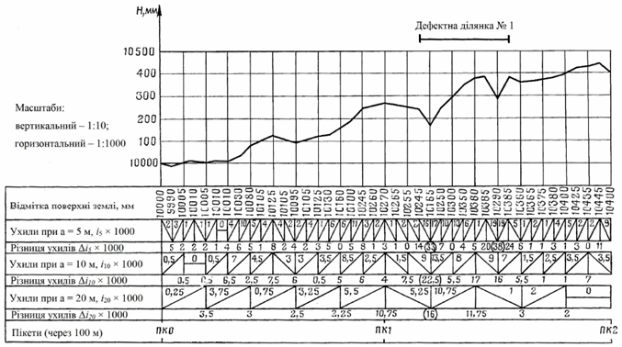
Примітка. Початкова ділянка завдовжки 200 м.

{Додаток 35 в редакції Наказу Міністерства оборони № 348 від 23.09.2020}

